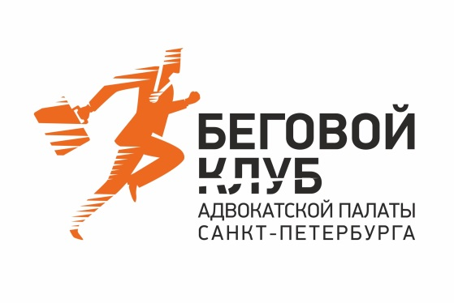 | Утвержден решением  Совета Адвокатской палаты  Санкт-Петербурга  (протокол № _11_  от 17 сентября 2020 года)

Регламент проведения
Кубка президента
Адвокатской палаты Санкт-Петербурга
2020 года

- Настоящий Регламент утверждает порядок проведения Кубка президента Адвокатской палаты Санкт-Петербурга по бегу 2020 года (далее по тексту – Кубок).
- Кубок представляет собой серию утвержденных настоящим регламентом соревнований по бегу, проводимых на территории Санкт-Петербурга и Ленинградской области в период с октября 2020 года по декабрь 2020 года. Кубок проводится в рамках участия в утвержденных соревнованиях адвокатов Адвокатской палаты Санкт-Петербурга, помощников и стажеров адвокатов, а также сотрудников адвокатских образований неюридических профессий.
- Кубок разыгрывается в рамках двух зачетов – мужчины и женщины без ограничения по возрасту участников. В каждой зачетной группе разыгрываются три первых призовых места.
- Для участия в Кубке всем желающим необходимо зарегистрироваться по электронной почте advokatspbrun@yandex.ru путем направления ФИО, для адвокатов номера адвокатского удостоверения, наименования адвокатского образования, для помощников и стажеров, а также сотрудников адвокатских образований должности и наименования адвокатского образования. Регистрация считается пройденной и одобренной с момента получения ответного письма от Организационного комитета Кубка.
- Регистрация на участие в Кубке возможна в любой период до окончания проведения последнего Этапа Кубка. Регистрация на соревнование по бегу проводится участником Кубка самостоятельно и за счет собственных средств.
- Кубок разыгрывается при участии в соревновании по бегу на дистанциях 10 и 21 км. Места в рамках соответствующего зачета распределяются по 10-бальной шкале, при которой 1 место – 10 баллов, 10-е место – это 1 балл. Места распределяются в соответствии со средним темпом участника Кубка. При этом к времени участника на дистанции 21 км применяется коэффициент 0,9.
- Кубок состоит из следующих соревнований по бегу:
  - 1 этап Павловский забег – 4 октября 2020 года.
  - 2 этап Арена марафон – 18 октября 2020 года.
  - 3 этап Гатчинский полумарафон – 15 ноября 2020 года
  - 4 этап Фестиваль спорта SosnovkaNord – 6 декабря 2020 года.
- Итоги соревнований подводит Секретарь Кубка, который не позднее дня следующего за прошедшим Этапом подготавливает протокол Этапа и отправляет результаты Этапа участникам Кубка. Проект протокола каждого Этапа утверждается Организационным комитетом согласно Приложению № 1 к Регламенту.
- Участники Кубка, занявшие в соответствующем зачете первые три места по итогам проведения Кубка, награждаются Грамотами за достигнутые спортивные успехи, а Победителям также вручаются кубки на ближайшем после подведения итогов заседании Совета Адвокатской палаты Санкт-Петербурга.
- Победителям Кубка предлагается принять участие в программе Адвокатского телевидения «АдвокаТВ».
- Для организации Кубка формируется Организационный комитет в составе Алехин Виктор Юрьевич, Мельникова Ксения Александровна, Румянцев Осип Николаевич. Секретарем Кубка назначается Меньшова Анна.
- Члены Организационного комитета Кубка вправе принимать участие в розыгрыше Кубка, но не вправе принимать спорные решения относительно собственных результатов.

Приложение № 1 к Регламенту
Кубка президента Адвокатской палаты
Санкт-Петербурга по бегу 2020 года

Номер  участника | ФИО участника | Должность/реестровый  номер | Адвокатское  образование | Этап 1. Павловский забег |  | Этап 2. Арена Марафон |  | Этап 3. Гатчинский полумарафон |  | Этап 4. SosnovkaNORD |  | Итог
 |  |  |  | Время/км | Баллы | Время/км | Баллы | Время/км | Баллы | Время/км | Баллы

Примечание по заполнению
- В графе напротив время/км указывается среднее время финишера Этапа
- В графе напротив баллы указывается количество баллов набранное за Этап
- В графе Итог указывается количество баллов, набранных за период участия в Кубке
- В случае пропуска участником Старта или отсутствием финишного результата указывается н/с

